**Звіт про виконання практичних завдань до лекцій з курсу Технології програмування на мові Python**

Звіт до Теми №3

Цикли

Під час виконання практичного завдання до Теми №3 було надано варіанти рішення до наступних задач:

**Завдання 1**

Написати програму калькулятор з постійними запитами на введення нових даних та операцій. За основу взяти програму калькулятор з попередньої теми. Реалізувати механізм завершення програми після отримання відповідної команди.

Хід виконання завдання:

Пишемо функції які виконують ділення множення додавання віднімання. Пишемо цикл який повторює запити на введення даних. Додаємо функцію яка припиняє роботу коли у рядок функцій введено q.

Текст програми:

|  |
| --- |
| def plus(a,b):  return a+b  def minus(a,b):  return a-b  def mnoj(a,b):  return a*b  def dil(a,b):  if b==0:  return 'Ділення на нуль'  else:  return a/b  while True:  a=int(input('Введіть перше число '))  b=int(input('Введіть друге число '))  f=input('Введіть функцію ')    match f:  case 'q': break  case '+':print(plus(a,b))  case '-': print(minus(a,b))  case '*': print(mnoj(a,b))  case '/':print(dil(a,b))  case _:print('None') |

Посилання на github: [TP-KB-222-Bohdan-Kotov/topic_03/task1.py at main · YarIkkkkkkkkkk/TP-KB-222-Bohdan-Kotov (github.com)](https://github.com/YarIkkkkkkkkkk/TP-KB-222-Bohdan-Kotov/blob/main/topic_03/task1.py)

Знімок екрану з посилання на github:

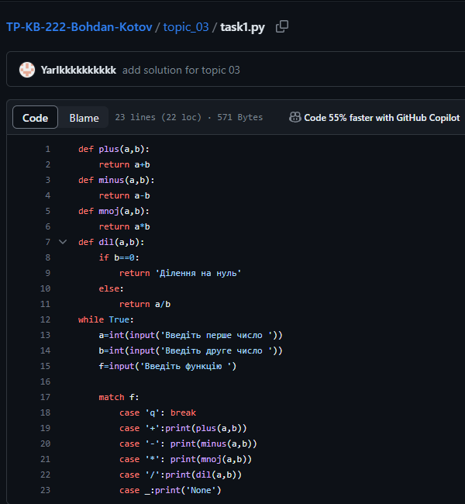

**Завдання 2**

Написати програму тестування функцій списків таких як: extend(), append(), insert(id, val), remove(val), clear(), sort(), reverse(), copy().

Хід виконання завдання:

Створюємо два списки та тестуємо функції. Функція extend() додає вміст одного списку до іншого. Функція append() додає значення в кінець списку. Функція insert(id, val) вставляє значення в певну позицію в списку. Функція remove(val) видаляє перше знайдене значення зі списку. Функція clear() очищує список. Функція sort() сортує список. Функція reverse() розвертає список. Функція copy() копіює список.

Текст програми:

sp=[5,15,16,2023]

sp1=[1,1,1,1,5]

sp.extend(sp1)

print(sp)

sp.append(666)

print(sp)

sp.insert(0, 2023)

print(sp)

sp.remove(2023)

print(sp)

sp1.clear()

print(sp1)

sp.sort()

print(sp)

sp.reverse()

print(sp)

sp1=sp.copy()

print(sp1)

Посилання на github: [TP-KB-222-Bohdan-Kotov/topic_03/task2.py at main · YarIkkkkkkkkkk/TP-KB-222-Bohdan-Kotov (github.com)](https://github.com/YarIkkkkkkkkkk/TP-KB-222-Bohdan-Kotov/blob/main/topic_03/task2.py)

Знімок екрану з посилання на github:

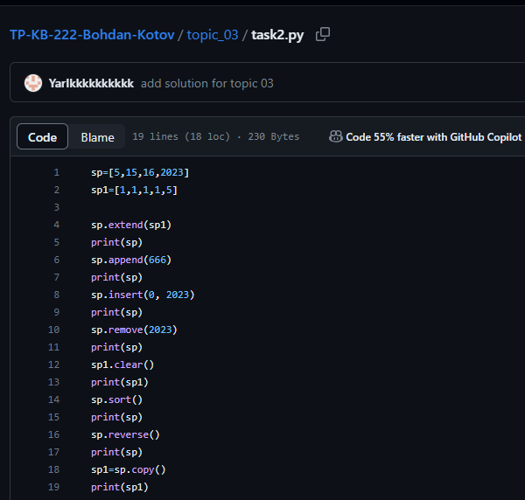

**Завдання 3**

Написати програму тестування функцій словників таких як: update(), del(), clear(), keys(), values(), items()

Хід виконання завдання:

Сворюємо два словники та тестуємо функції. Функція update() вставляє елемент у словник. Функція del() видаляє значення зі словника. Функція clear() очищує словник. Функція keys() повертає значення всіх ключів. Функція values() повертає всі значення. Функція items() повертає пари ключів та значень.

Текст програми:

car = {

"brand": "Ford",

"model": "Mustang",

"year": 1964

}

car1={

"brand": "Ford",

"model": "Mustang",

"year": 1964

}

car.update({"color": "White"})

print(car)

del car["color"]

print(car)

car1.clear()

print(car1)

x=car.keys()

print(x)

x=car.values()

print(x)

x=car.items()

print(x)

Посилання на github: [TP-KB-222-Bohdan-Kotov/topic_03/task3.py at main · YarIkkkkkkkkkk/TP-KB-222-Bohdan-Kotov (github.com)](https://github.com/YarIkkkkkkkkkk/TP-KB-222-Bohdan-Kotov/blob/main/topic_03/task3.py)

Знімок екрану з посилання на github:

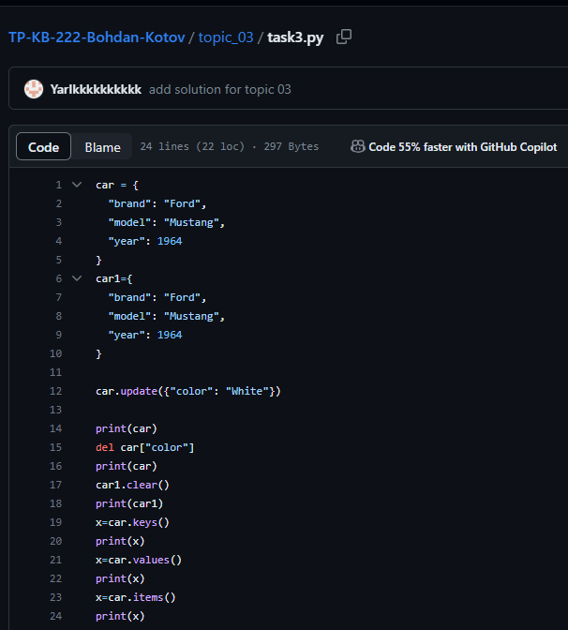

**Завдання 4**

Маючи відсортований список, написати функцію пошуку позиції для вставки нового елементу в список.

Хід виконання завдання:

Сворюємо два список. Створюємо цикл. Додаємо функцію виходу. Перевіряємо чи число яке введено з клавіатури більше за останнє. Якщо не більше то знаходимо позицію в списку та вставляємо його туди. Вивиодимо список.

Текст програми:

sp=[1,2,5,10]

while True:

a=input('Введіть число ')

if a=='q':

break

for i in sp:

if int(a)>sp[len(sp)-1]:

sp.append(int(a))

elif int(a)<=i:

sp.insert(sp.index(i),int(a))

break

print('Результат виконання ',sp)

Посилання на github: [TP-KB-222-Bohdan-Kotov/topic_03/task4.py at main · YarIkkkkkkkkkk/TP-KB-222-Bohdan-Kotov (github.com)](https://github.com/YarIkkkkkkkkkk/TP-KB-222-Bohdan-Kotov/blob/main/topic_03/task4.py)

Знімок екрану з посилання на github:

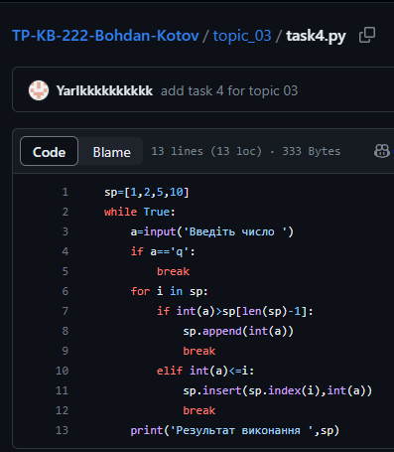

Висновок

Під час виконання завдання я ознайомився з поняттям циклу, дізнався про оператори while, for. Навчився використовувати їх на практиці.